附件2
广东省市政行业协会专家培训平台操作指引
- 输入网络学习平台网址：www.gdccen.com，进入到以下界面或通过官网点击专家管理—专家培训系统
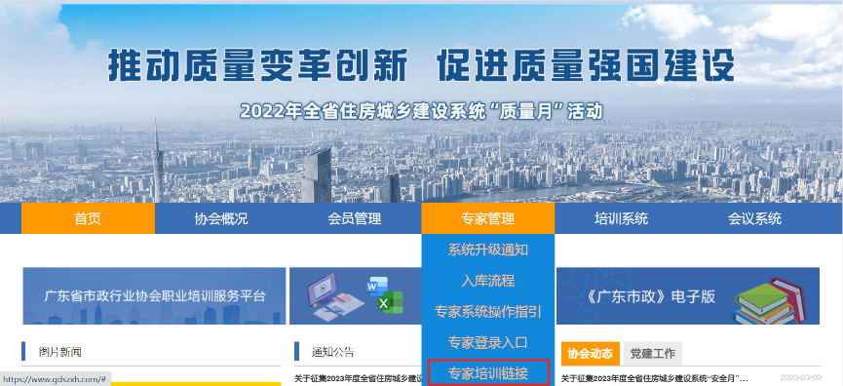

- 下滑页面找到广东省市政行业协会专家学习培训班—点击报名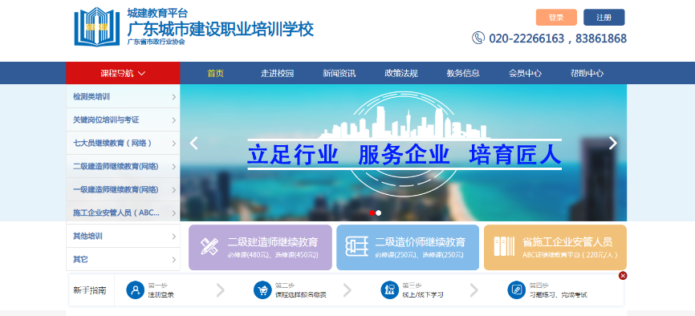
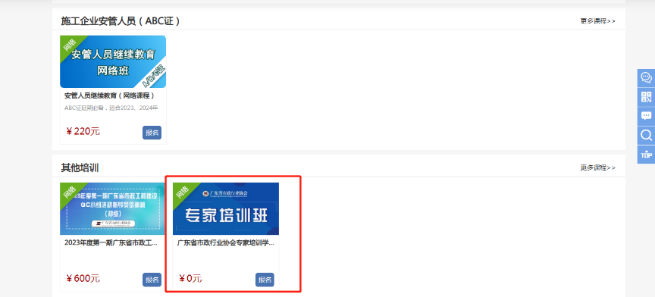
3、点击“立即报名”，——“没有账号？立即注册”。
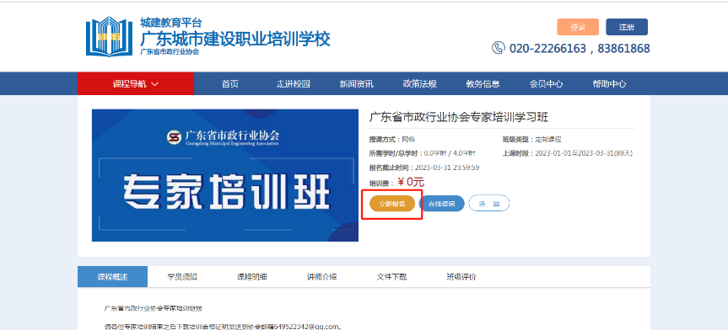
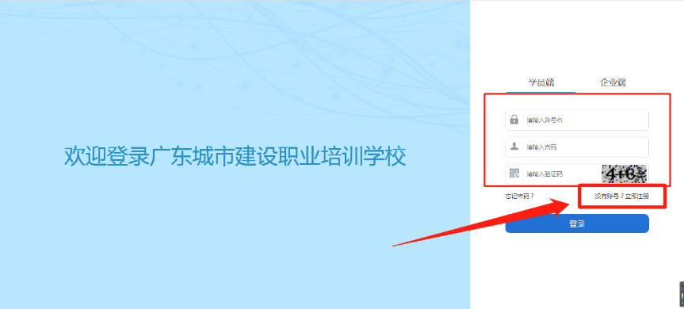

4、点击个人注册，填写好个人信息后，立即注册
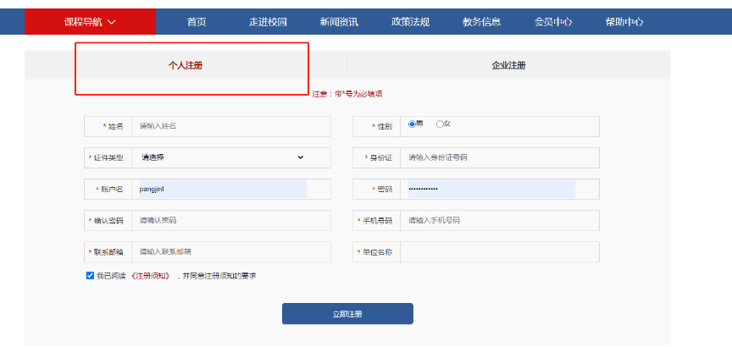
5、注册账号后原步骤登录进入专家培训班——跳转到支付页面，完成支付，即可完成课程报名。（专家培训为免费课程，此环节无需支付费用）
6、登录后，进入“会员中心”，点击“我的班级”，选择已报名的课程即可随时在线学习。
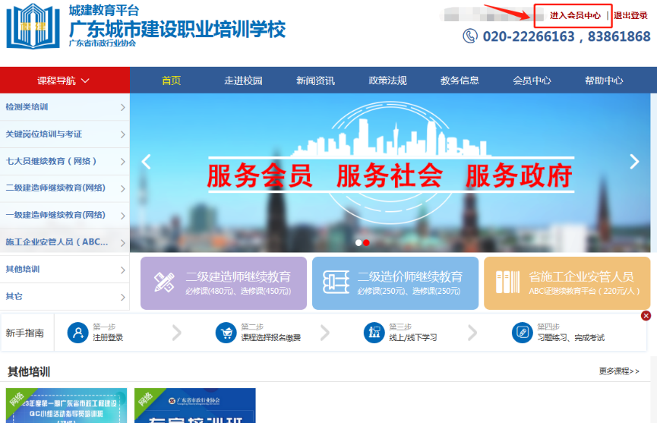

7、点击立即学习—找到对应课程开始学习即可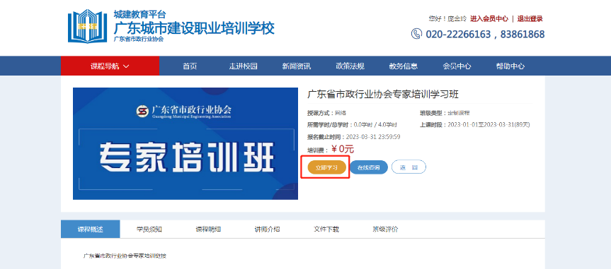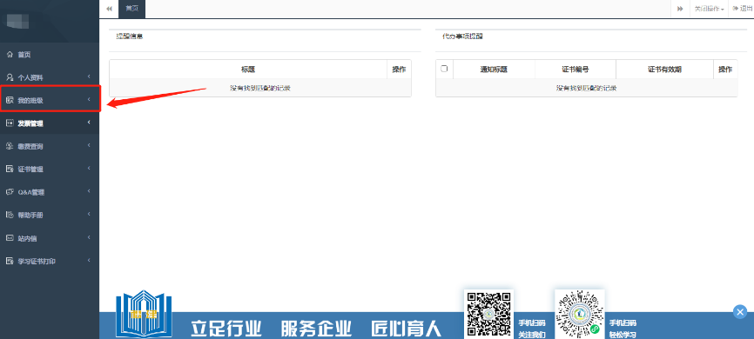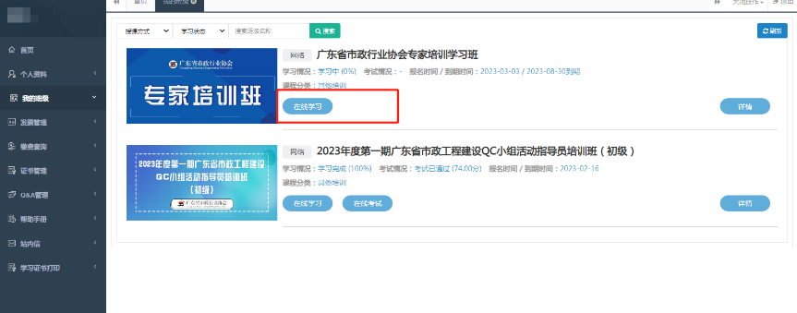

8、完成课程学习并通过考试的学员，协会会发放培训证书。依次点击：我的班级-详情-学习证书-下载资质证书

